**TRƯỜNG ĐẠI HỌC MỞ TP HỒ CHÍ MINH**

**KHOA CÔNG NGHỆ THÔNG TIN**

**🙡❄🙣**



**CẤU TRÚC DỮ LIỆU VÀ GIẢI THUẬT**

### Bài Tập Chương 2 – Câu Hỏi

**GVHD: Thầy Lê Ngọc Hiếu**

|  |  |
| --- | --- |
| **Họ và tên** | **MSSV** |
| **Bùi Đăng Khoa** | **1654050050** |



NHẬN XÉT CỦA GIẢNG VIÊN HƯỚNG DẪN

……………………………………………………………………………………………………………………………………………………………………………………………………………………………………………………………………………………………………………………………………………………………………………………………………………………………………………………………………………………………………………………………………………………………………………………………………………………………………………………………………………………………………………………………………………………………………………………………………………………………………………………………………………………………………………………………………………………………………………………………………………………………………………

Tp. Hồ Chí Minh, ngày 22 tháng 7 Năm 2019

**Ths. Lê Ngọc Hiếu**

**CÂU HỎI**

Câu 1: Trong khoa học máy tính, ***danh sách đặc*** được hiểu như thế nào? Cho ví dụ.

- Trong khoa học máy tính, danh sách đặc là một danh sách mà các phần tử trong danh sách có cùng kiểu dữ liệu và được cấp phát liên tục trong bộ nhớ.

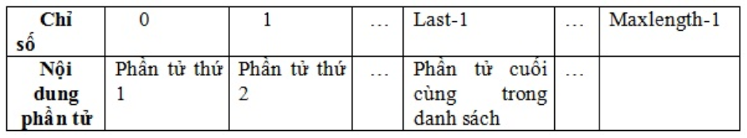- Ví dụ: Một danh sách gồm n phần tử được lưu trữ trong danh sách đặc tại các vị trí I có chỉ số từ 0 đến n - 1.

Câu 2: Trong khoa học máy tính, ***danh sách liên kết***  được hiểu như thế nào? Có mấy loại? Cho ví dụ?

- Trong khoa học máy tính, danh sách liên kết là một danh sách mà các phần tử được cấp phát rời rạc nhau và cố định trong bộ nhớ.

- Có 2 loại danh sách liên kết:

+ Danh sách liên kết đơn:

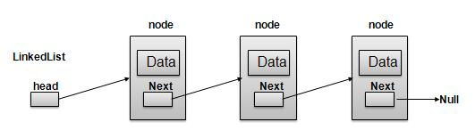

- Danh sách liên kết kép:

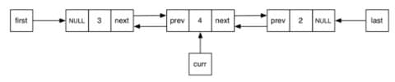

Câu 3: Tại sao nói STACK và QUEUE là danh sách hạn chế? Cho ví dụ?

- Nói STACK và QUEUE là danh sách hạn chế vì chúng đều là danh sách giới hạn việc thêm vào hoặc loại bỏ một thành phần và phải thực hiện theo quy tắc nhất định (được quản lí theo một thứ tự nhất định).

- STACK: Là danh sách các phần tử được quản lí theo thứ tự như sau: Phần tử được thêm vào ngăn xếp sau sẽ được lấy ra (xóa) khỏi ngăn xếp trước.

+ Ví dụ: Một chồng chén đặt trên bàn. Muốn thêm vào chồng đó 1 cái chén ta để đĩa mới trên đỉnh chồng, muốn lấy các chén ra khỏi chồng ta cũng phải lấy chén trên trước.

- QUEUE: Danh sách chứa các phần tử được quản lí theo thứ tự sau: Phần tử được thêm vào trước sẽ được lấy ra (xóa) trước.

+ Ví dụ: Xếp hàng mua vé xem phim, người mới đến thêm vào cuối hàng còn người ở đầu hàng mua vé và ra khỏi hàng.

Câu 4: Thế nào là LIFO, FIFO? Cho ví dụ?

- FIFO (First in – First out): giải thuật của Danh sách hạn chế Hàng Đợi (Queue) .

+ Là một danh sách các phần tử được quản lý theo thứ tự : Phân tử thêm vào trước ,sẽ được lấy ra và xóa khỏi trước.

+ Ví dụ:

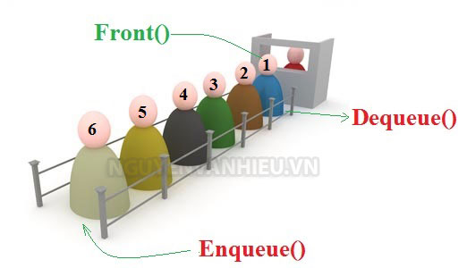

**- LIFO (LAST IN FIRST OUT)** : giải thuật của Danh sách hạn chế Ngăn xếp (Stack).

+ Là một danh sách các phần tử được quản lý theo thứ tự : Phân tử thêm vào ngăn xếp sau , sẽ được lấy ra và xóa khỏi ngăn xếp trước.

+ Ví dụ:

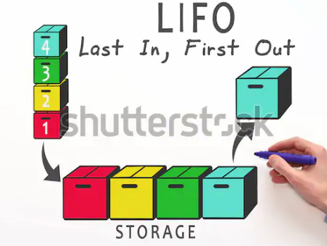

Câu 6: Theo bạn, danh sách liên kết có thể ứng dụng xử lý các vấn đề gì trong máy tính?

- Danh sách liên kết có thể xử lí các vấn đề trong máy tính như:

+ Tối ưu hóa vùng nhớ (vì trong khi sử dụng, có những vùng trống trong bộ nhớ chưa được sử dụng và nằm rải rác trong vùng nhớ thì ta có thể sử dụng danh sách liên kết để liên kết các vùng trống đó để tiết kiệm vùng nhớ).

+ Các phần tử danh sách liên kết có thể được chèn hay xóa một cách dễ dàng mà không cần phân bổ lại hoặc sắp xếp lại toàn bộ cấu trúc vì các mục dữ liệu không cần được lưu trữ liên tục trong bộ nhớ hay trên đĩa, trong khi tái cấu trúc một mảng tại thời gian chạy là một hoạt động tốn kém hơn nhiều.

Câu7: Thế nào là cấu trúc dữ liệu động? Cho ví dụ.

- Cấu trúc dữ liệu động là hình thức tổ chức dữ liệu nhằm đáp ứng nhu cầu thể hiện sát thực bản chất của dữ liệu cũng như xây dựng các thao tác hiệu quả trên dữ liệu, cần phải tìm cách tổ chức kết hợp dữ liệu với những hình thức mới linh động hơn, có thể thay đổi kích thước, cấu trúc trong suốt thời gian sống.

- Ví dụ: kiểu con trỏ, biến động, danh sách liên kết đơn, danh sách liên kết kép…